
CẢI CÁCH HÀNH CHÍNH
BẢN TIN CCHC NỘI BỘ CỦA UBND XÃ TÂN KỲ, TỈNH NGHỆ AN

Tháng 4
năm 2026

Số 02
CHỈ ĐẠO NỘI DUNG:
Trịnh Huy Toàn, UV BTV Đảng ủy, PCT UBND xã
Nguyễn Thị Hòa, Phó Trưởng Phòng Văn hóa – Xã hội
BIÊN TẬP VÀ TRÌNH BÀY:
Phòng Văn hóa – Xã hội
BẢN TIN ĐIỆN TỬ CẢI CÁCH HÀNH CHÍNH XÃ TÂN KỲ 01

ĐẢNG ỦY XÃ TÂN KỲ BAN HÀNH KẾ HOẠCH TRIỂN KHAI THỰC HIỆN CHỈ THỊ SỐ 15-CT/TU VỀ TĂNG CƯỜNG CÔNG TÁC CẢI CÁCH HÀNH CHÍNH

Ngày 03/4/2026, Đảng ủy xã Tân Kỳ đã ban hành Kế hoạch số 33-KH/ĐU nhằm triển khai thực hiện Chỉ thị số 15-CT/TU ngày 19/3/2026 của Ban Thường vụ Tỉnh ủy Nghệ An về tăng cường sự lãnh đạo của các cấp ủy đảng, nâng cao hiệu quả công tác cải cách hành chính, góp phần xây dựng nền hành chính phục vụ, hiện đại, minh bạch.

Khẳng định vai trò lãnh đạo, tạo chuyển biến mạnh mẽ trong cải cách hành chính


Việc ban hành Kế hoạch số 33-KH/ĐU có ý nghĩa quan trọng trong việc cụ thể hóa Chỉ thị của Ban Thường vụ Tỉnh ủy, phù hợp với tình hình thực tiễn của địa phương. Kế hoạch nhằm nâng cao nhận thức, trách nhiệm của cấp ủy, chính quyền, cán bộ, đảng viên, đặc biệt là người đứng đầu trong công tác cải cách hành chính.

Thông qua đó, Đảng ủy xã Tân Kỳ tiếp tục tăng cường vai trò lãnh đạo toàn diện, nâng cao hiệu lực, hiệu quả quản lý nhà nước; xây dựng nền hành chính công khai, minh bạch, chuyên nghiệp, lấy người dân và doanh nghiệp làm trung tâm phục vụ. Đồng thời, siết chặt kỷ luật, kỷ cương hành chính, khắc phục tình trạng né tránh, đùn đẩy trách nhiệm, gây phiền hà trong giải quyết thủ tục hành chính.

Mục tiêu rõ ràng, hướng đến sự hài lòng của người dân

Kế hoạch xác định mục tiêu tổng quát là tạo chuyển biến toàn diện trong công tác cải cách hành chính trên địa bàn, nâng cao chất lượng phục vụ Nhân dân, góp phần thúc đẩy phát triển kinh tế - xã hội.
Một số chỉ tiêu cụ thể được đề ra như:
+ Tỷ lệ hài lòng của người dân, tổ chức đạt từ 95% trở lên;
+ Tỷ lệ hồ sơ giải quyết đúng hạn và trước hạn đạt từ 98% trở lên;
+ 100% thủ tục hành chính được rà soát, chuẩn hóa, công khai minh bạch;
+ Tăng tỷ lệ hồ sơ giải quyết trực tuyến, đẩy mạnh dịch vụ công trực tuyến;
+ 100% văn bản trao đổi được thực hiện dưới dạng điện tử, có ký số theo quy định.
Các mục tiêu trên thể hiện quyết tâm xây dựng chính quyền phục vụ, hiện đại, hoạt động hiệu quả, đáp ứng yêu cầu trong giai đoạn chuyển đổi số.

Triển khai đồng bộ nhiều nhiệm vụ, giải pháp trọng tâm
Để đạt được các mục tiêu đề ra, Kế hoạch xác định các nhóm nhiệm vụ, giải pháp chủ yếu:
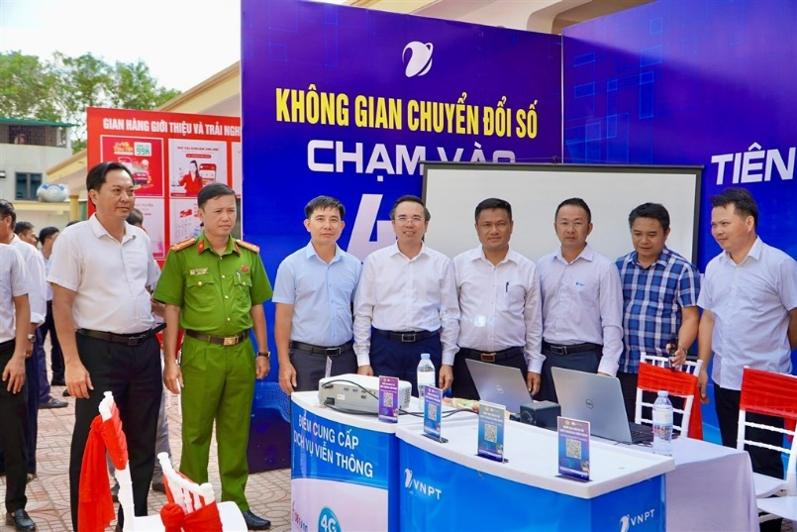
+ Tăng cường sự lãnh đạo của cấp ủy đảng: Xác định cải cách hành chính là nhiệm vụ chính trị trọng tâm, thường xuyên; đưa vào chương trình công tác hằng năm và gắn với công tác xây dựng Đảng.
+ Nâng cao trách nhiệm người đứng đầu: Thực hiện nghiêm nguyên tắc “rõ người, rõ việc, rõ trách nhiệm”; gắn kết quả cải cách hành chính với đánh giá, xếp loại cán bộ, đảng viên.
+ Đẩy mạnh cải cách thủ tục hành chính: Rà soát, đơn giản hóa thủ tục; chuẩn hóa quy trình; nâng cao hiệu quả hoạt động của Bộ phận tiếp nhận và trả kết quả; bảo đảm công khai, minh bạch.
+ Siết chặt kỷ luật, kỷ cương hành chính: Tăng cường kiểm tra công vụ; xử lý nghiêm các hành vi nhũng nhiễu, tiêu cực, gây phiền hà cho người dân, tổ chức.
+ Đẩy mạnh chuyển đổi số: Tăng cường ứng dụng công nghệ thông tin trong quản lý, điều hành và giải quyết thủ tục hành chính; phát triển chính quyền điện tử, chính quyền số.
+ Hoàn thiện thể chế, tổ chức bộ máy: Rà soát, kiện toàn tổ chức bộ máy tinh gọn, hiệu quả; nâng cao trách nhiệm giải trình, khắc phục tình trạng chồng chéo, né tránh trách nhiệm.

Phân công rõ trách nhiệm, bảo đảm tổ chức thực hiện hiệu quả
Kế hoạch đã phân công cụ thể trách nhiệm cho các cơ quan, đơn vị:
+ Ban Thường vụ Đảng ủy xã: Lãnh đạo, chỉ đạo toàn diện; kiểm tra, giám sát việc thực hiện; định kỳ sơ kết, tổng kết.
+ Các chi bộ trực thuộc: Tổ chức quán triệt, triển khai đến cán bộ, đảng viên; gắn cải cách hành chính với nhiệm vụ chính trị.
+ Ủy ban nhân dân xã: Xây dựng kế hoạch cụ thể; nâng cao chất lượng giải quyết thủ tục hành chính; đẩy mạnh chuyển đổi số, kiểm tra công vụ.
+ Ủy ban MTTQ và các tổ chức chính trị - xã hội: Tuyên truyền, vận động Nhân dân; phát huy vai trò giám sát, phản biện xã hội.
+ Ủy ban Kiểm tra Đảng ủy, Văn phòng Đảng ủy: Theo dõi, kiểm tra, giám sát, tổng hợp báo cáo kết quả thực hiện.

Quyết tâm xây dựng nền hành chính phục vụ, hiện đại
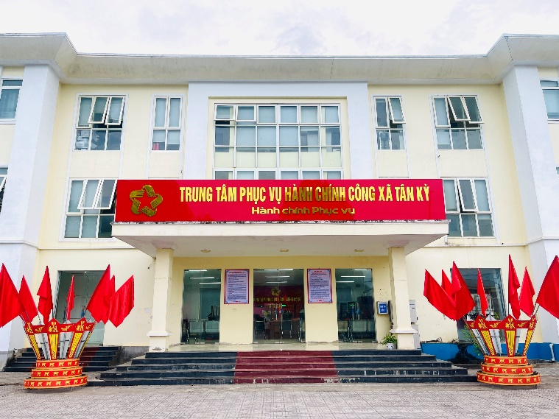
Việc ban hành Kế hoạch số 33-KH/ĐU thể hiện quyết tâm chính trị cao của Đảng ủy xã Tân Kỳ trong việc nâng cao hiệu quả công tác cải cách hành chính. Với sự vào cuộc đồng bộ của cả hệ thống chính trị, sự đồng thuận của Nhân dân, công tác cải cách hành chính của xã trong thời gian tới hứa hẹn sẽ có nhiều chuyển biến tích cực, góp phần xây dựng chính quyền phục vụ, chuyên nghiệp, hiện đại, đáp ứng yêu cầu phát triển trong giai đoạn mới.
Phòng VHXH tổng hợp

BẢN TIN ĐIỆN TỬ CẢI CÁCH HÀNH CHÍNH XÃ TÂN KỲ 02

TÂN KỲ: TẬP HUẤN CÔNG TÁC CẢI CÁCH HÀNH CHÍNH TRONG LỰC LƯỢNG CÔNG AN NĂM 2026.
Sáng ngày 01/04, Công an xã Tân Kỳ tổ chức hội nghị tập huấn công tác cải cách hành chính (CCHC) năm 2026. Tham dự và trực tiếp truyền đạt nội dung tập huấn có chuyên viên Phòng PV01 Công an tỉnh.

- Về phía Công an xã Tân Kỳ có đồng chí Thượng tá Đặng Ngọc Trung – Ủy viên Ban Thường vụ Đảng ủy, Trưởng Công an xã; cùng 100% chỉ huy, cán bộ, chiến sĩ Công an xã và lực lượng an ninh cơ sở của 25 khối, xóm trên địa bàn.
- Tại hội nghị, các đại biểu đã được phổ biến những nội dung trọng tâm về công tác cải cách hành chính, nâng cao chất lượng phục vụ Nhân dân, đẩy mạnh ứng dụng công nghệ số và triển khai hiệu quả Đề án 06 trong lực lượng Công an cơ sở.
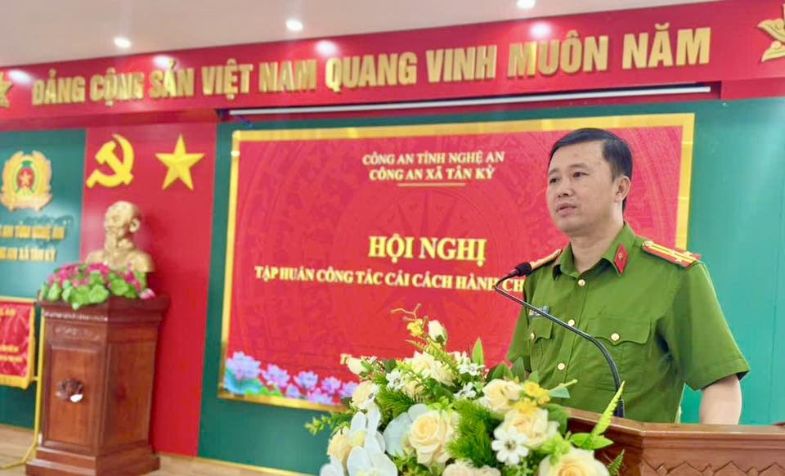
- Năm 2025, Công an xã Tân Kỳ triển khai 34/36 nhiệm vụ cải cách hành chính, đạt 94,4% kế hoạch. Công tác CCHC được thực hiện theo hướng đơn giản hóa, nâng cao mức độ hài lòng của người dân, doanh nghiệp; duy trì hiệu quả cơ chế “một cửa”, “một cửa liên thông”, với chỉ số CCHC đạt trên 90 điểm. Việc xây dựng chính quyền điện tử, chính quyền số, cung cấp dịch vụ công trực tuyến, số hóa hồ sơ và mô hình dân vận khéo tiếp tục được đẩy mạnh.
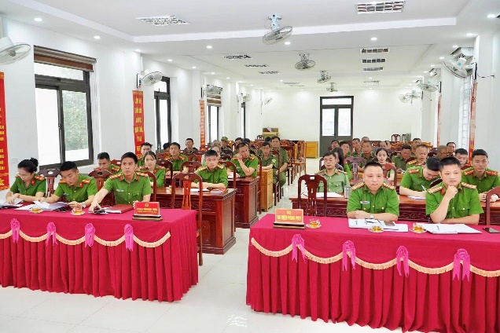
Phát biểu kết luận hội nghị, đồng chí Thượng tá Đặng Ngọc Trung nhấn mạnh ba nhiệm vụ trọng tâm cần tập trung thực hiện trong thời gian tới. Trước hết, yêu cầu toàn thể cán bộ, chiến sĩ phải chuyển hóa những kiến thức đã được tập huấn thành hành động cụ thể, thiết thực, tránh tình trạng học xong để đó hoặc gây phiền hà cho Nhân dân. Đồng thời, xác định rõ quan điểm lấy người dân làm trung tâm phục vụ; mỗi cán bộ, chiến sĩ phải là một tuyên truyền viên tích cực, hướng dẫn Nhân dân sử dụng công nghệ số và các tiện ích của Đề án 06, qua đó góp phần nâng cao tính minh bạch, hiện đại và tinh thần phục vụ của lực lượng Công an.
Bên cạnh đó, cần kịp thời tháo gỡ những khó khăn, vướng mắc phát sinh trong quá trình thực hiện; chủ động tham mưu, đề xuất cấp trên các giải pháp phù hợp nhằm nâng cao chất lượng, hiệu quả công tác cải cách hành chính./.

Theo Tin nhanh Tân Kỳ
BẢN TIN ĐIỆN TỬ CẢI CÁCH HÀNH CHÍNH XÃ TÂN KỲ 03

CÔNG AN XÃ TÂN KỲ HƯỚNG DẪN NGƯỜI DÂN ĐĂNG KÝ TÀI KHOẢN AN SINH XÃ HỘI TRÊN ỨNG DỤNG VNeID
Thực hiện chuyển đổi số và Đề án 06 của Chính phủ, Công an xã Tân Kỳ đã tăng cường tuyên truyền, hướng dẫn người dân đăng ký tài khoản an sinh xã hội trên ứng dụng VNeID, góp phần nâng cao hiệu quả phục vụ và bảo đảm quyền lợi cho Nhân dân.

Tiện ích thiết thực, phục vụ người dân hiệu quả
Tài khoản an sinh xã hội trên ứng dụng VNeID được tích hợp với số định danh cá nhân, giúp người dân nhận các khoản trợ cấp, hỗ trợ của Nhà nước nhanh chóng, chính xác, minh bạch. Đồng thời, người dân có thể tra cứu thông tin về bảo hiểm, chính sách an sinh, giảm thiểu giấy tờ và thời gian thực hiện thủ tục hành chính.
Việc triển khai tài khoản an sinh xã hội không chỉ mang lại lợi ích trực tiếp cho người dân mà còn góp phần hiện đại hóa nền hành chính, thúc đẩy xây dựng chính quyền số tại địa phương.

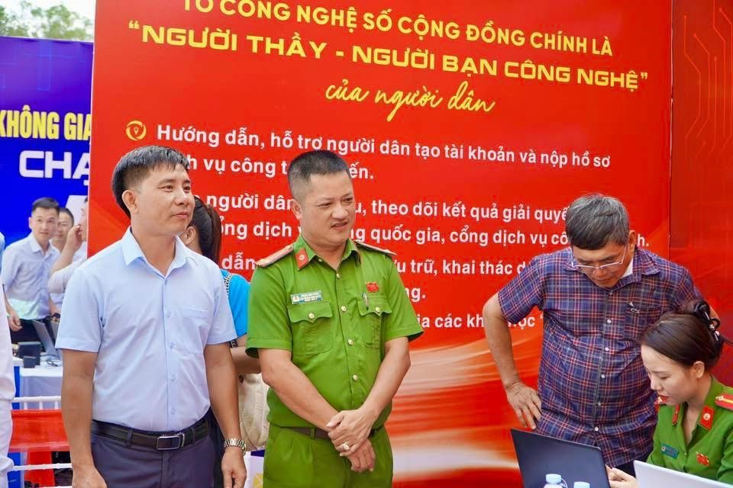
Đẩy mạnh tuyên truyền, hỗ trợ toàn dân
Thời gian qua, Công an xã Tân Kỳ đã phối hợp với các ban, ngành, đoàn thể tổ chức tuyên truyền sâu rộng đến từng thôn, xóm; trực tiếp hỗ trợ người dân cài đặt, đăng ký và sử dụng ứng dụng VNeID. Đặc biệt, chú trọng hỗ trợ người cao tuổi, người chưa thành thạo công nghệ, bảo đảm mọi người dân đều được tiếp cận và sử dụng tiện ích số một cách thuận lợi.

Hướng tới chính quyền số, phục vụ Nhân dân
Việc đăng ký tài khoản an sinh xã hội trên VNeID là giải pháp thiết thực góp phần nâng cao chất lượng cải cách hành chính, xây dựng chính quyền phục vụ, hiện đại, lấy người dân làm trung tâm.
Trong thời gian tới, Công an xã Tân Kỳ sẽ tiếp tục đẩy mạnh tuyên truyền, hướng dẫn, phấn đấu nâng cao tỷ lệ người dân sử dụng tài khoản an sinh xã hội, đáp ứng yêu cầu chuyển đổi số trong giai đoạn mới.
Theo Cổng thông tin điện tử xã Tân Kỳ,
tanky.nghean.gov.vn

